
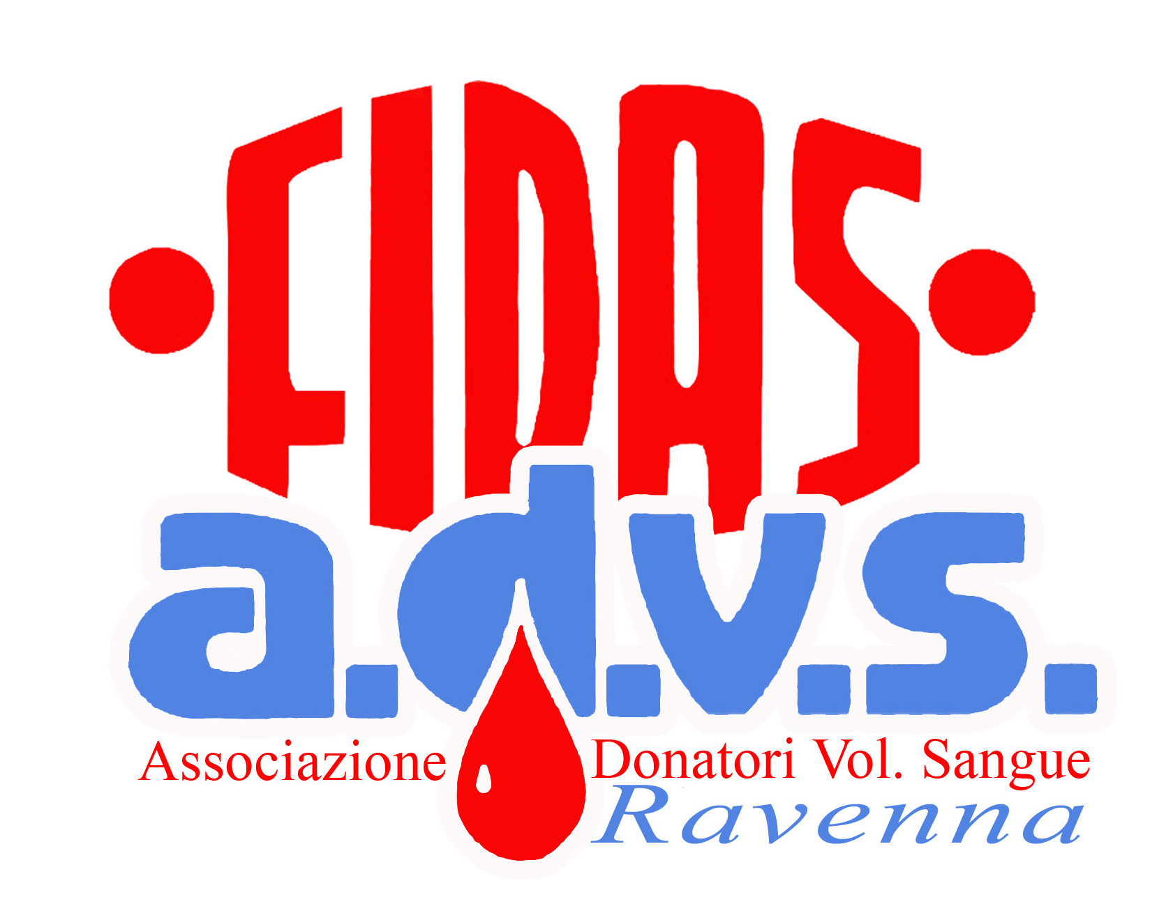


Categorie di doppio maschile e femminile

1° TAPPA:
Sabato 14 giugno 2008 Hawai Marina Romea inizio gare ore 14

2° TAPPA:
Domenica 22 giugno 2008 Molo Tre Zero Marina di Ravenna inizio gare ore 10

3° TAPPA:
Domenica 29 giugno 2008 Baloo Punta Marina inizio gare ore 10

4° TAPPA:
Domenica 6 luglio 2008 Mareblù Punta Marina inizio gare ore 10

MASTER FINALE:
13 luglio 2008 MarinaBay Nello Beach – Marina di Ravenna – inizio gare ore 11
Riservato ai giocatori con migliore classifica nelle quattro tappe di qualificazione

Regolamento:
Il torneo verrà effettuato in collaborazione con
- Scadenza iscrizioni: due ore prima dell’inizio del torneo
- Costo di iscrizione 5 euro per giocatore

- Obbligo di tessera Uisp per il 2008 (è possibile sottoscrivere la tessera annua al costo di 5 euro direttamente sui campi, al momento dell’iscrizione)
- Ogni giocatore riceverà una canotta-ricordo e un buono-consumazione da spendersi al bar
- Formula del torneo commisurata al numero di coppie iscritte.
- Premi in natura per le 4 tappe e in materiale sportivo IFBT per il Master Finale e per la classifica a punti.
Meccanismi di assegnazione punteggi per il Master finale disponibili sui campi di gioco.

Sarà cura dell’ organizzazione dirimere eventuali controversie sorte in campo, il giudizio dell’ organizzazione sarà inappellabile

Le iscrizioni potranno essere effettuate entro le 18.30 del venerdì prima del torneo presso la Uisp Ravenna via G. Rasponi 5 Tel 0544-219724 e-mail ravenna@uisp.it
oppure sul posto fino a due ore dall'inizio del torneo

